106學年度教育資源均質化計畫106-2清華心 在地情
子計畫106-2-1國中學生技職教育職涯體驗探索活動計畫

- 依據：國教署106學年度均質化計畫，桃三區承辦學校：桃園市楊梅
高中桃三區均質化計畫辦理。
- 目標：1.協助學生深入瞭解大學科系學習內容與就業趨向。
2.辦理職涯探訪活動，提供學生認識未來可能求學及工作環境。
3.引導社區國中學生適性發展，導引其就近入學。
- 主辦學校：清華學校財團法人桃園市清華高級中等學校
- 辦理科別：本校軌道車輛科、餐飲管理科、汽車科、時尚造型科、
資訊科。
- 參加對象：桃園市內各國中學生，桃三區學校學生優先。
- 活動人數：每梯次參加人員請參閱活動日期(每校以30人為原則)。
- 活動日期：本計畫共辦理第六梯次，各梯次活動如下：
第一梯次：106年11月17日(五) 餐飲管理科 辦理，名額60名
第二梯次：106年11月24日(五) 資訊科辦理，名額60名
第三梯次：106年11月29日(三) 軌道車輛科 辦理，名額90名
第四梯次：106年12月06日(三) 時尚造型科 辦理，名額30名
第五梯次：106年12月06日(三) 軌道車輛科 辦理，名額60名
第六梯次：106年12月15日(五) 汽車科 辦理，名額40名
- 活動內容：詳細時間安排以各梯次活動計畫為主
時間 | 行程 | 備註
08：30~09：00 | 清華高中群科簡介 | 清華高中
09：00~09：30 | 前往大專院校 | 大專院校
09：30~11：30 | 大專院校探索、體驗 | 大專院校
11：30~13：00 | 午餐、休憩 | 大專院校
13：00~15：00 | 職場探索、觀摩體驗 | 企業職場
15：00~15：30 | 賦歸 | 收穫滿載返回國中
- 帶隊老師：清華高中各科主任及專任教師。
- 活動費用：計畫經費支應。
- 主辦學校視報名狀況，得以進行活動內容調整之權利。

106學年度教育資源均質化計畫106-2清華心 在地情
子計畫106-2-1國中學生技職教育職涯體驗探索活動一覽表

106年11月份
活動梯次 | 第一梯 | 第二梯 | 第三梯
辦理科別 | 餐飲管理科 | 資訊科 | 軌道車輛科
時間/日期 | 106.11.17(五) | 106.11.24(五) | 106.11.29(三)
08：30  09：00 | 餐旅群科簡介 | 電機電子群簡介 | 動機群軌道車輛科簡介
09：00  09：30 | 前往萬能科大 | 前往健行科大 | 前往健行科大
09：30  11：30 | 科大探索與實作體驗 | 科大探索與實作體驗 | 科大探索與實作體驗
11：30  13：00 | 午餐、休憩 | 午餐、休憩 | 午餐、休憩
13：00  15：00 | 桃禧航空城職涯體驗 | 智慧居家生活館  職涯體驗 | 桃園捷運公司  職涯體驗
15：00  15：30 | 賦歸國中學校 | 賦歸國中學校 | 賦歸國中學校

106年12月份
活動梯次 | 第四梯 | 第五梯 | 第六梯
辦理科別 | 時尚造型科 | 軌道車輛科 | 汽車科
時間/日期 | 106.12.6(三) | 106.12.6(三) | 106.12.15(五)
08：30  09：00 | 家政群簡介 | 動機群軌道車輛科簡介 | 動力機械群汽車科簡介
09：00  09：30 | 前往南亞學院 | 前往健行科大 | 前往高鐵探索館
09：30  11：30 | 學院探索與實作體驗 | 科大探索與實作體驗 | 高鐵探索館職涯體驗
11：30  13：00 | 午餐、休憩 | 午餐、休憩 | 午餐、休憩
13：00  15：00 | 波菲爾髮型美容  連鎖公司 職涯體驗 | 高鐵探索館職涯體驗 | 動力平衡車教學/體驗
15：00  15：30 | 賦歸國中學校 | 賦歸國中學校 | 賦歸國中學校

桃園市清華高級中學106學年度均質化計畫
國中學生技職教育職涯探索體驗活動 個別報名傳真表

活動梯次 | 第一梯 | 第二梯 | 第三梯 |  | 第四梯 |  | 第五梯 | 第六梯
活動日期  及時間 | 11/17(五)  8:30~15:30 | 11/24(五)  8:30~15:30 | 11/29(三)  8:30~15:30 |  | 12/6(三)  8:30~15:30 |  | 12/6(三)  8:30~15:30 | 12/15(五 )  8:30~15:30
勾選
國中學校 | 桃園市 國民中學
姓名 |  |  |  | 班級
身分證號(保險用) |  |  |  | 連絡電話
家長簽名  (監護人) |  |  |  | 連絡電話
報名須知：
- 欲參加活動同學，填寫報名表後，務必請家長(監護人)親自簽名。
- 請填妥本表後，於報名時間(活動前3日)內傳真或電子郵件報名，報名後請電話確認，以完成報名程序，聯絡方式：(03)477-11996分機281(林哲弘組長)、轉285(翁美惠老師)；電子郵件：che8383@yahoo.com.tw，傳真電話：(03)477-5549。
- 清華高中地址：桃園市新屋區中華路658號，本校位置圖如下：
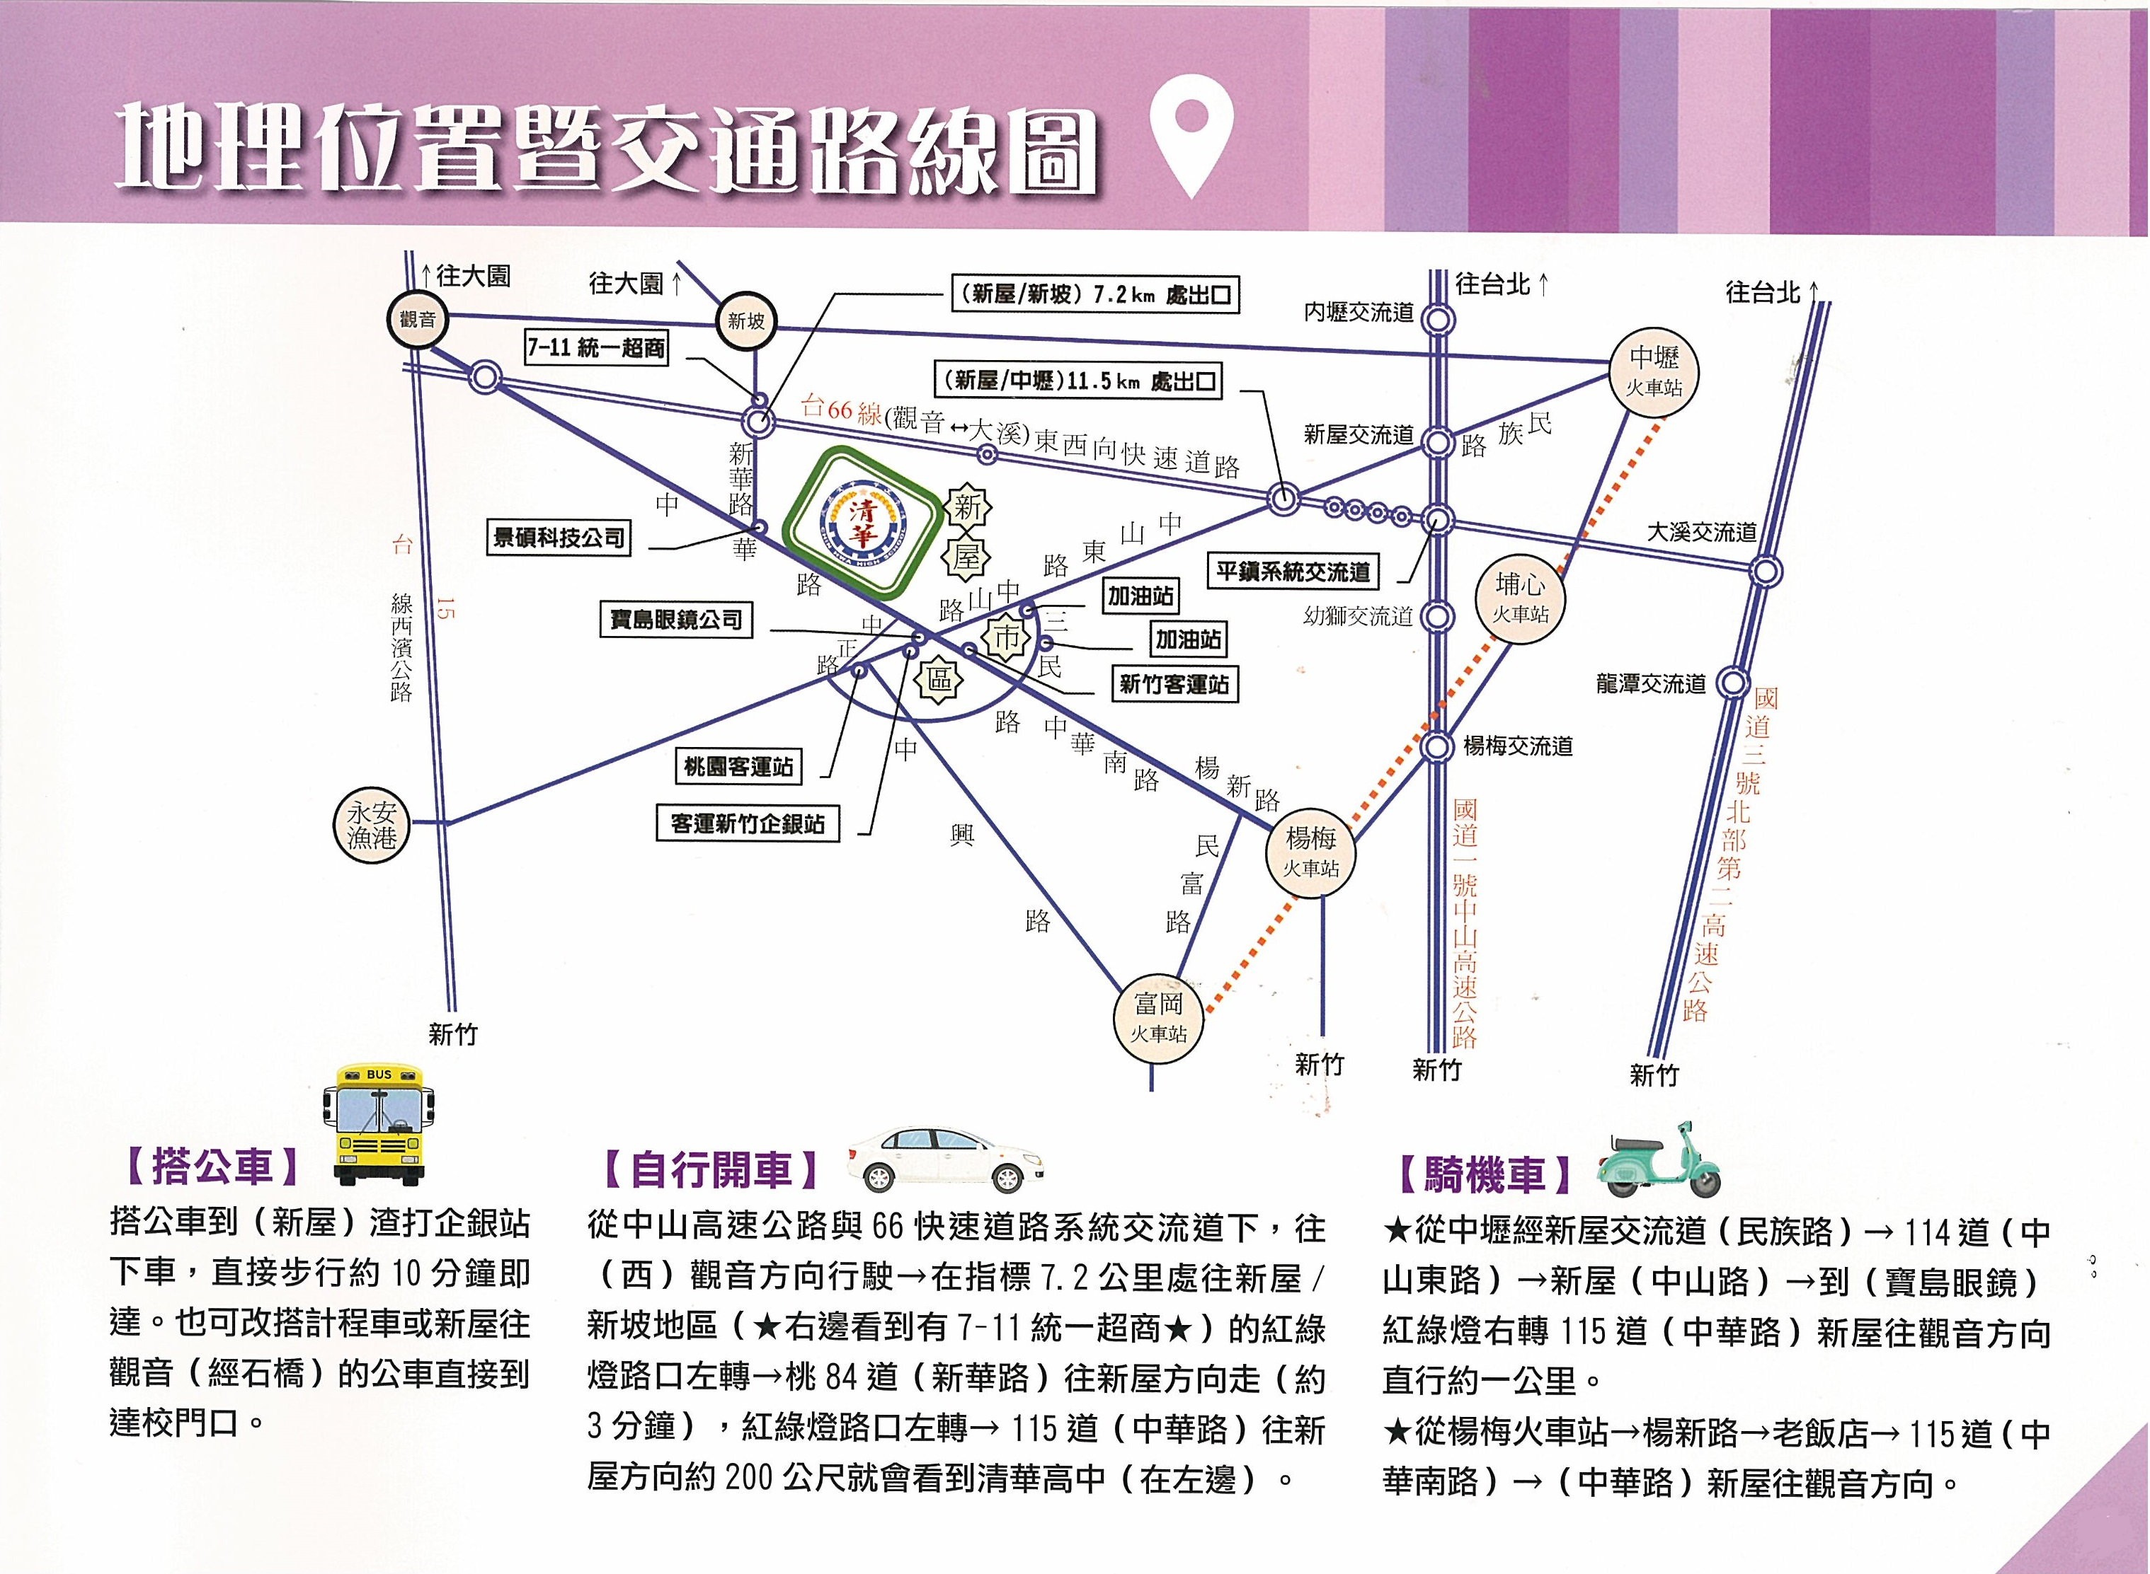

桃園市清華高級中學106學年度均質化計畫
國中學生技職教育職涯探索體驗活動 團體報名傳真表
活動梯次 | 第一梯 |  | 第二梯 |  | 第三梯 |  |  | 第四梯 |  |  | 第五梯 |  | 第六梯
活動日期  及時間 | 11/17(五)  8:30~15:30 |  | 11/24(五)  8:30~15:30 |  | 11/29(三)  8:30~15:30 |  |  | 12/6(三)  8:30~15:30 |  |  | 12/6(三)  8:30~15:30 |  | 12/15(五 )  8:30~15:30
勾選
國中學校 | 桃園市 國民中學 |  |  |  |  |  | 主要聯絡人/單位
帶隊教師 |  |  |  | 處室 |  |  |  |  |  | 職稱
姓名 |  | 班級 |  | 身分證號(保險用) |  |  |  |  | 出生日期  年/月/日 |  |  | 連絡電話
主要聯絡人簽章：
報名須知：
- 本表欄位如不敷使用，可自行增加欄位或影印使用，每梯次報名表請分開填寫。
- 請團體報名學校，務必填寫國中主要聯絡人資訊及簽章。
- 請填妥本表後，於報名時間(活動前3日)內傳真或電子郵件報名，報名後請電話確認，以完成報名程序，聯絡方式：(03)477-11996分機281(林哲弘組長)、轉285(翁美惠老師)；電子郵件：che8383@yahoo.com.tw，傳真電話：(03)477-5549。

